Burrata, coriandre et jus de basilic... recette de William Ledeuil
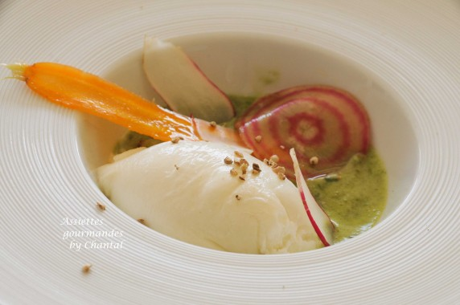
Ingrédients pour 4 personnes):
2 Burrata (ou sinon Mozzarella di Buffala), 2 tiges de coriandre, 2 cives chinoise, huile d'olive, fleur de sel et poivre.Jus de basilic: 250 g de feuilles de basilic, 100 g de roquette, 5 cl d'huile d'olive, 5 cl d'eau, 2 gousses d'ail
1 betterave de couleur (Chioggia par exemple), 1 tomate, 2 carottes, 4 radis, 4 cuil. à s. d'huile d'olive fruitée, sel de céleri
Préparation:
Jus de basilic: mixer tous les ingrédients, réserver au frigo.
Sortir la Burrata du frigo au moins 40 minutes avant utilisation.
Peler la betterave et les carottes, couper en fines lamelles avec une mandoline. Cuire les carottes à l'anglaise puis les rafraîchir dans un saladier d'eau glacée avant de les faire mariner ; couper la tomate en petits dés, trancher la chioggia à la mandoline (faire éventuellement mariner dans de l'huile d'olive).
Dressage: répartir les morceaux de tomate dans les assiettes, assaisonner avec le sel de céleri puis ajouter les feuilles de coriandre et la cive ciselée. Déposer 1/2 burrata, le jus de basilic émulsionné, ajouter les lamelles de carottes, une tranche de betterave, des lamelles de radis puis assaisonner avec la fleur de sel et le poivre.
NB: suivant la saison, adapter les légumes: asperges, concombre, fenouil...

www.assiettesgourmandes.fr

